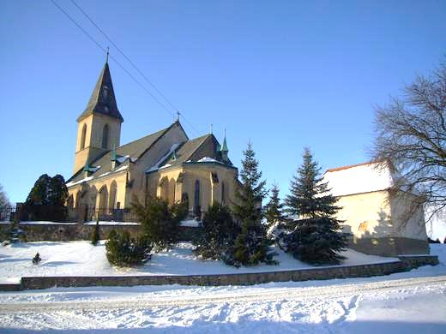

Obecní úřad Páleč
přeje všem občanům
krásné prožití Vánočních svátků
a do Nového roku 2015
pevné zdraví, hodně štěstí a spokojenosti

